**SEGUICI**

MADAGASCAR

*Bravo Premium Andilana Beach*

**Dal 13 al 21 Maggio 2024**

**ESTERO MARE**

**VOLO DA ROMA E VERONA**

|  |  |  |
| --- | --- | --- |
| **SISTEMAZIONE** | **QUOTA SPECIALE** | **QUOTA GARANTITA** |
| **QUOTA ADULTO** | **€ 1.999** | **€ 2.190** |
| **QUOTA 3 LETTO BAMBINI 2-12 ANNI N.C.** | **€ 1.299** | **€ 1.650** |
| **QUOTA 4 LETTO BAMBINI 2-12 ANNI N.C.** | **€ 1.699** | **€ 1.899** |
| **QUOTA 3 LETTO ADULTI** | **€ 1.929** | **€ 2.159** |

Quote per persona in camera king Garden con trattamento di ALL INCLUSIVE

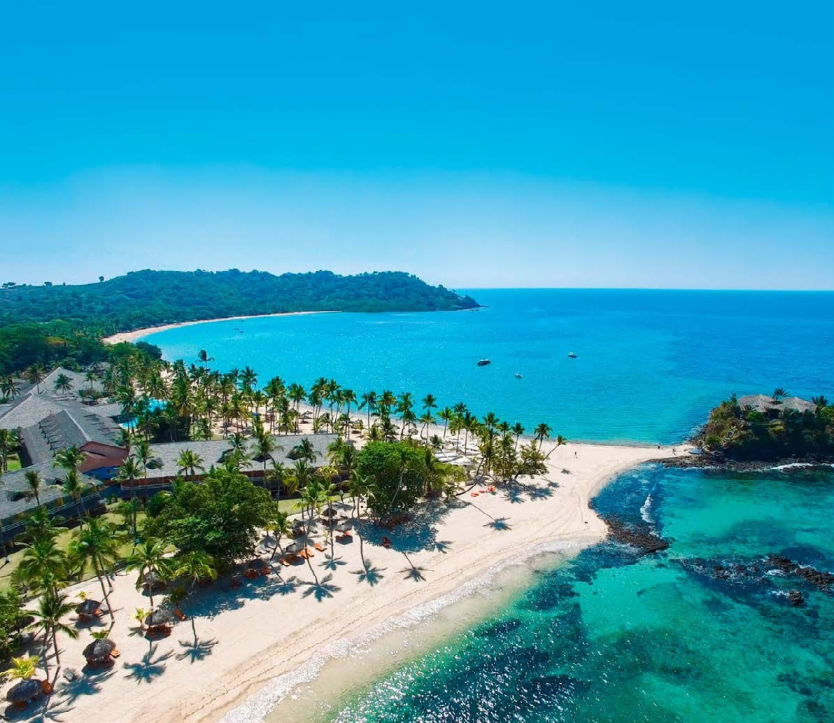

LA QUOTA COMPRENDE:

* Volo a/r da Roma FCO con NEOS (ritorno scalo a Mombasa)
* Trasferimenti aeroporto - hotel – aeroporto
* Trattamento di ALL INCLUSIVE (colazione - pranzo - cena) con bevande alcoliche ed analcoliche incluse tutto il giorno
* Assicurazione medico bagaglio e annullamento (ZERO PENSIERI €144,00 incluso nella quota)
* Tasse aeroportuali (€ 350,00 a persona incluso nella quota)
* Animazione ed assistenza italiana
* Offerta Boom! Offerta a posti limitata, una volta terminata verrà applicata la quota “SPECIAL PRICE”

IL PACCHETTO NON COMPRENDE

* Tasse locali
* Suppl. Camera Singola: € 249,00
* Visto di Ingresso $25,00 da pagare in loco
* Adeguamenti Valutari / Carburanti
* Supplemento vista mare € 99,00 per persona per settimana
* TUTTO QUANTO NON ESPRESSAMENTE INDICATO IN “LA QUOTA COMPRENDE”

OPERATIVO VOLI:

13/05/24 Volo 0184 Roma Fiumicino-Nosy Be 21:50 - 07:45 +1 21/05/24 Volo 0184 Nosy Be - Roma Fiumicino (via Mombasa) 09:45 – 20:05

13/05/2024 Verona-Nosy Be 19:00 - 07:45 +1

21/05-/2024 Nosy Be - Verona 09:45 - 22:55